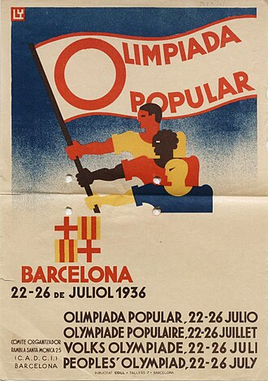
La Dérive Jubilatoire vous invite à la chapelle le mercredi 7 mai à 17h
à la projection du documentaire
d’Ariel Gamacho « Olympiade 36 » - 52 min / 1992

6000 athlètes de 23 pays étaient inscrits aux Olympiades populaires programmées à Barcelone en 1936 par les autorités françaises, espagnoles et catalanes, pour contrer les Jeux Olympiques de Berlin organisés par les nazis cette même année.
Le 18 Juillet 1936, un jour avant la date fixée pour le début des Jeux, le soulèvement militaire du général Franco, plongea l’Espagne dans une guerre civile longue et sanglante.
Les Olympiades populaires de Barcelone n’eurent jamais lieu.
Après trois années de campagne d’appel à boycotter les Jeux Olympiques de Berlin de 1936 pour protester contre les lois racistes de l’Allemagne nazie et sa politique d’exclusion des sportifs juifs, des « contre-Jeux », les Olympiades populaires, sont organisés à Barcelone à partir du 20 juillet 1936.
La décision d’organiser des Olympiades populaires à Barcelone pour contrer les Jeux Olympiques de Berlin fut prise dès la victoire du Front populaire espagnol, le 18 février 1936. 4000 sportifs espagnols s’y inscrivirent, ainsi que 2000 athlètes d’autres pays comme les États-Unis, les Pays-Bas, la Belgique, la Tchécoslovaquie etc.,

